Лекция. Проектирование интерфейса пользователя

Проектирование вычислительных систем охватывает широкий спектр проектных действий — от проектирования аппаратных средств до проектирования интерфейса пользователя. Организации-разработчики часто нанимают специалистов для проектирования аппаратных средств и очень редко для проектирования интерфейсов. Таким образом, специалистам по разработке ПО зачастую приходится проектировать и интерфейс пользователя. Если в больших компаниях в этот процесс вовлекаются специалисты по инженерной психологии, то в небольших компаниях услугами таких специалистов практически не пользуются.
Грамотно спроектированный интерфейс пользователя крайне важен для успешной работы системы. Сложный в применении интерфейс, как минимум, приводит к ошибкам пользователя. Иногда они просто отказываются работать с программной системой, несмотря на ее функциональные возможности. Если информация представляется сбивчиво или непоследовательно, пользователи могут понять ее неправильно, в результате чего их последующие действия могут привести к повреждению данных или даже к сбою в работе системы.
В начале 80-х годов устройством взаимодействия между пользователем и программой был "беззвучный" буквенно-цифровой (текстовый) терминал, отображающий на черном поле символы зеленого или синего цвета. В то время интерфейсы пользователя были текстовыми или создавались в виде специальных форм. Сейчас почти все пользователи работают на персональных компьютерах. Все современные персональные компьютеры поддерживают графический интерфейс пользователя (graphical user interface— GUI), который подразумевает использование цветного графического экрана с высоким разрешением и позволяет работать с мышью и с клавиатурой.
Хотя текстовые интерфейсы еще достаточно широко применяются, особенно в наследуемых системах, в наше время пользователи предпочитают работать с графическим интерфейсом. В таблице 7 перечислены основные элементы GUI.

Таблица 7 – Элементы графических интерфейсов пользователя
Элементы | Описание
Окна | Позволяют отображать на экране информацию разного рода
Пиктограммы | Представляют различные типы данных. В одних системах пиктограммы представляют файлы, в других — процессы
Меню | Ввод команд заменяется выбором команд из меню
Указатели | Мышь используется как устройство указания для выбора команд  из меню и для выделения отдельных элементов в окне
Графические элементы | Могут использоваться совместно с текстовыми

Графические интерфейсы обладают рядом преимуществ.
1. Их относительно просто изучить и использовать. Пользователи, не имеющие опыта работы с компьютером, могут легко и быстро научиться работать с графическим интерфейсом.
2. Каждая программа выполняется в своем окне (экране). Можно переключаться из одной программы в другую, не теряя при этом данные, полученные в ходе выполнения программ.
3. Режим полноэкранного отображения окон дает возможность прямого доступа к любому месту экрана.
На рисунке 40 изображен итерационный процесс проектирования пользовательского интерфейса. Как отмечалось ранее, наиболее эффективным подходом к проектированию интерфейса пользователя является разработка с применением моделирования пользовательских функций. В начале процесса прототипирования создаются бумажные макеты интерфейса, затем разрабатываются экранные формы, моделирующие взаимодействие с пользователем. Желательно, чтобы конечные пользователи принимали активное участие в процессе проектирования интерфейса. В одних случаях пользователи помогут оценить интерфейс; в других будут полноправными членами проектной группы.

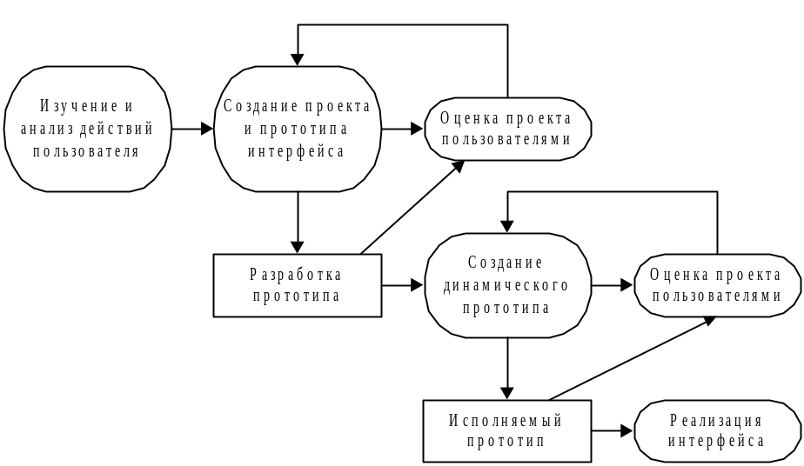

Рисунок 40 – Процесс проектирования интерфейса пользователя

Важным этапом процесса проектирования интерфейса пользователя является анализ деятельности пользователей, которую должна обеспечить вычислительная система. Не изучив того, что, с точки зрения пользователя, должна делать система, невозможно сформировать реалистический взгляд на проектирование эффективного интерфейса. Для анализа нужно (как правило, одновременно) применять различные методики, а именно: анализ задач, этнографический подход, опросы пользователей и наблюдения за их работой.

Принципы проектирования интерфейса пользователя.

Разработчики интерфейсов всегда должны учитывать физические и умственные способности людей, которые будут работать с программным обеспечением. Люди на короткое время могут запомнить весьма ограниченный объем информации и совершают ошибки, если приходится вводить вручную большие объемы данных или работать в напряженных условиях. Физические возможности людей могут существенно различаться, поэтому при проектировании интерфейсов пользователя необходимо постоянно помнить об этом.
Основой принципов проектирования интерфейсов пользователя являются человеческие возможности. В таблице 8 представлены основные принципы, применимые при проектировании любых интерфейсов пользователя.
Принцип учета знаний пользователя предполагает следующее: интерфейс должен быть настолько удобен при реализации, чтобы пользователям не понадобилось особых усилий, чтобы привыкнуть к нему. В интерфейсе должны использоваться термины, понятные пользователю, а объекты, управляемые системой, должны быть напрямую связаны с рабочей средой пользователя. Например, если разрабатывается система, предназначенная для авиадиспетчеров, то управляемыми объектами в ней должны быть самолеты, траектории полетов, сигнальные знаки и т.п. Основную реализацию интерфейса в терминах файловых структур и структур данных необходимо скрыть от конечного пользователя.

Таблица 8 – Принципы проектирования интерфейсов пользователя
Принципы | Описание
Учет знаний пользователя | В интерфейсе необходимо использовать термины и понятия, взятые из опыта будущих пользователей системы
Согласованность | Интерфейс должен быть согласованным в том смысле, что однотипные (но различные) операции должны выполняться одним и тем же способом
Минимум неожиданностей | Поведение системы должно быть прогнозируемым
Способность к восстановлению | Интерфейс должен иметь средства, позволяющие пользователям восстановить данные после ошибочных действий
Руководство пользователя | Интерфейс должен предоставлять необходимую информацию в случае ошибок пользователя и поддерживать средства контекстно-зависимой справки
Учет разнородности пользователей | В интерфейсе должны быть средства для удобного взаимодействия с пользователями, имеющими разный уровень квалификации и различные возможности

Принцип согласованности интерфейса пользователя предполагает, что команды и меню системы должны быть одного формата, параметры должны передаваться во все команды одинаково и пунктуация команд должна быть схожей. Такие интерфейсы сокращают время на обучение пользователей. Знания, полученные при изучении какой-либо команды или части приложения, можно затем применить при работе с другими частями системы.
В данном случае речь идет о согласованности низкого уровня. И создатели интерфейса всегда должны стремиться к нему. Однако желательна согласованность и более высокого уровня. Например, удобно, когда для всех типов объектов системы поддерживаются одинаковые методы (такие, как печать, копирование и т.п.). Однако полная согласованность невозможна и даже нежелательна. Например, операцию удаления объектов рабочего стола целесообразно реализовать посредством их перетаскивания в корзину. Но в текстовом редакторе такой способ удаления фрагментов текста кажется неестественным.
Всегда нужно соблюдать следующий принцип: количество неожиданностей должно быть минимальным, так как пользователей раздражает, когда система вдруг начинает вести себя непредсказуемо. При работе с системой у пользователей формируется определенная модель ее функционирования. Если его действие в одной ситуации вызывает определенную реакцию системы, естественно ожидать, что такое же действие в другой ситуации приведет к аналогичной реакции. Если же происходит совсем не то, что ожидалось, пользователь либо удивляется, либо не знает, что делать. Поэтому разработчики интерфейсов должны гарантировать, что схожие действия произведут похожий эффект.
Очень важен принцип восстанавливаемости системы, так как пользователи всегда допускают ошибки. Правильно спроектированный интерфейс может уменьшить количество ошибок пользователя (например, использование меню позволяет избежать ошибок, которые возникают при вводе команд с клавиатуры), однако все ошибки устранить невозможно. В интерфейсах должны быть средства, по возможности предотвращающие ошибки пользователя, а также позволяющие корректно восстановить информацию после ошибок. Эти средства бывают двух видов.
1. Подтверждение деструктивных действий. Если пользователь выбрал потенциально деструктивную операцию, то он должен еще раз подтвердить свое намерение.
2. Возможность отмены действий. Отмена действия возвращает систему в то состояние, в котором она находилась до их выполнения. Не лишней будет поддержка много уровневой отмены действий, так как пользователи не всегда сразу понимают, что совершили ошибку.
Следующий принцип — поддержка пользователя. Средства поддержки пользователей должны быть встроены в интерфейс и систему, и обеспечивать разные уровни помощи и справочной информации. Должно быть несколько уровней справочной информации — от основ для начинающих до полного описания возможностей системы. Справочная система должна быть структурированной и не перегружать пользователя излишней информацией при простых запросах к ней.
Принцип учета разнородности пользователей предполагает, что с системой могут работать разные их типы. Часть пользователей работает с системой нерегулярно, время от времени. Но существует и другой тип — "опытные пользователи", которые работают с приложением каждый день по несколько часов. Случайные пользователи нуждаются в таком интерфейсе, который "руководил" бы их работой с системой, в то время как опытным пользователям требуется интерфейс, который позволил бы им максимально быстро взаимодействовать с системой. Кроме того, поскольку некоторые пользователи могут иметь разные физические недостатки, в интерфейсе должны быть средства, которые помогли бы им перенастроить интерфейс под себя. Это могут быть средства, позволяющие отображать увеличенный текст, замещать звук текстом, создавать кнопки больших размеров и т.п.
Принцип признания многообразия категорий пользователей может противоречить другим принципам проектирования интерфейсов, например согласованности интерфейса. Аналогично, необходимый уровень справочной информации для разных типов пользователей может радикально отличаться. Невозможно создать такую справочную систему, которая подошла бы всем пользователям. Разработчик интерфейса должен всегда быть готовым к компромиссным решениям в зависимости от реальных пользователей системы.

Взаимодействие с пользователем.

Разработчику интерфейса пользователя вычислительных систем необходимо решить две главные задачи: каким образом пользователь будет вводить данные в систему и как данные будут представлены пользователю. "Правильный" интерфейс должен обеспечивать и взаимодействие с пользователем, и представление информации.
В этом разделе обсуждаются вопросы взаимодействия системы с пользователем. Интерфейс пользователя обеспечивает ввод команд и данных в вычислительную систему. На первых вычислительных машинах был только один способ ввода данных — через интерфейс командной строки, причем для взаимодействия с машиной использовался специальный командный язык. Такой способ годился только для опытных пользователей, поэтому позже были разработаны более упрощенные способы ввода данных. Все эти виды взаимодействия можно отнести к одному из пяти основных стилей взаимодействия.
1. Непосредственное манипулирование. Пользователь взаимодействует с объектами на экране. Например, для удаления файла пользователь просто перетаскивает его в корзину.
2. Выбор из меню. Пользователь выбирает команду из списка пунктов меню. Очень часто выбранная команда воздействует только на тот объект, который выделен (выбран) на экране. При таком подходе для удаления файла пользователь сначала выбирает файл, а затем команду на удаление.
3. Заполнение форм. Пользователь заполняет поля экранной формы. Некоторые поля могут иметь свое меню (выпадающее меню или списки). В форме могут быть командные кнопки, при щелчке мышью на которых инициируют некоторое действие. Чтобы удалить файл с помощью интерфейса, основанного на форме, надо ввести в поле формы имя файла и затем щелкнуть на кнопке удаления, присутствующей в форме.
4. Командный язык. Пользователь вводит конкретную команду с параметрами, чтобы указать системе, что она должна дальше делать. Чтобы удалить файл, пользователь вводит команду удаления с именем файла в качестве параметра этой команды.
5. Естественный язык. Пользователь вводит команду на естественном языке. Чтобы удалить файл, пользователь может ввести команду "удалить файл с именем книга".
Каждый из этих стилей взаимодействия имеет преимущества и недостатки и наилучшим образом подходит разным типам приложений и различным категориям пользователей. В таблице 9 перечислены основные преимущества и недостатки перечисленных стилей взаимодействия и указаны типы приложений, в которых они обычно используются.
Конечно, стили взаимодействия редко используются в чистом виде, в одном приложении может использоваться одновременно несколько разных стилей. Например, в операционной системе Microsoft Window поддерживается несколько стилей: прямое манипулирование пиктограммами, представляющими файлы и папки, выбор команд из меню, ручной ввод некоторых команд, таких как команды конфигурирования системы, использование форм (диалоговых окон).

Таблица 9 – Преимущества и недостатки стилей взаимодействия пользователя с системой
Стиль взаимодействия | Основные преимущества | Основные недостатки | Примеры приложений
Прямое манипулирование | Быстрое и интуитивно понятное взаимодействие. Легок в изучении | Сложная реализация. Подходит только там, где есть зрительный образ задач и объектов
Выбор из меню | Сокращение количества ошибок пользователя. Ввод с клавиатуры минимальный | Медленный вариант для опытных пользователей. Может быть сложным, если меню состоит из большого количества вложенных пунктов
Заполнение форм | Простой ввод данных. Легок в изучении | Занимает пространство на экране
Командный язык | Мощный и гибкий | Труден в изучении. Сложно предотвратить ошибки ввода
Естественный язык | Подходит неопытным пользователям.  Легко настраивается | Требует большого ручного набора

